Қар қалашығы

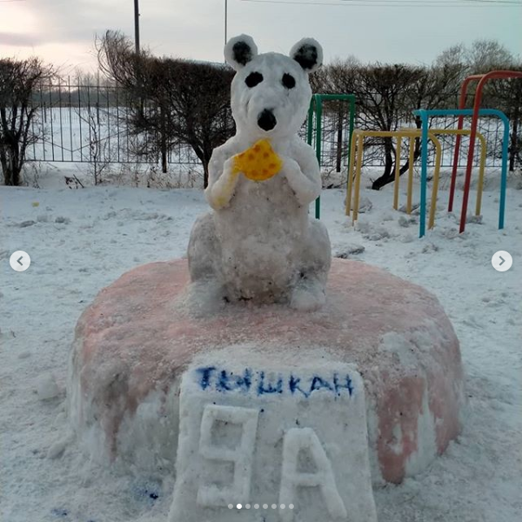

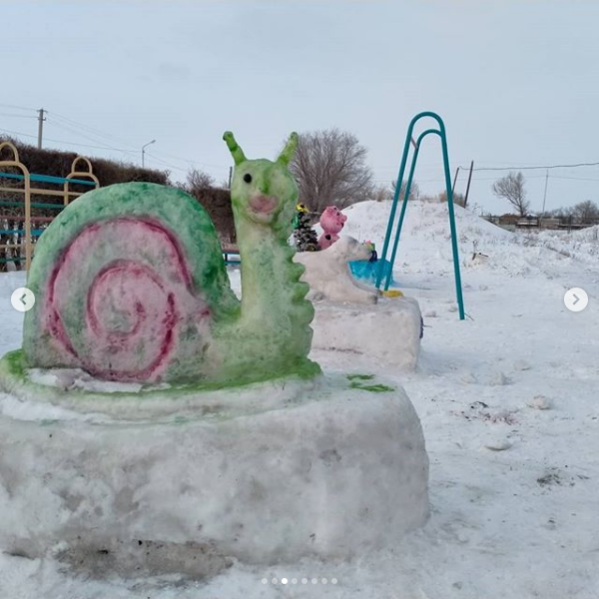

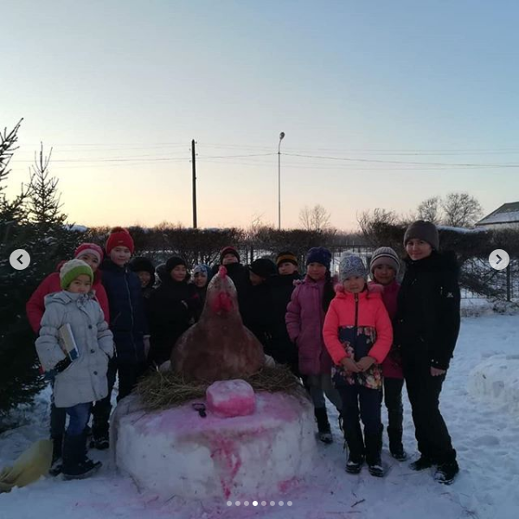

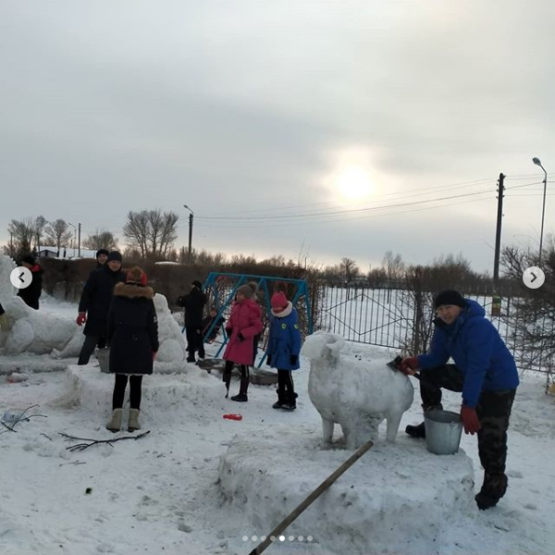

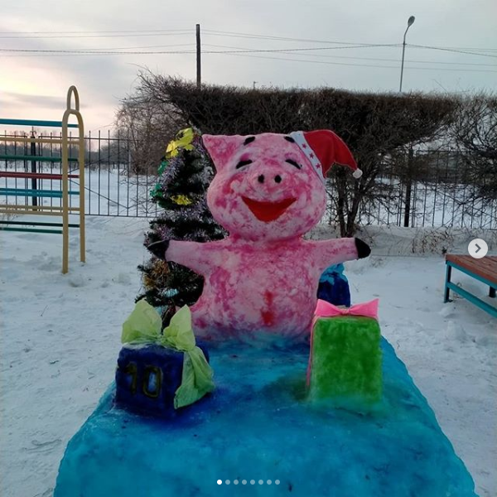

Жаңа  жыл қарсаңында оқушыларға таза ауада сергу мақсатында  жыл мүсіндерін жасау тапсырылған енді.Оқушыларымыз бос уақыттарында бұлжытпай күн сайын, қызықты да көңілді қар қалашығын жасаумен өткізді. Жұмыла көтерген жүк жеңіл демекші , оқушылармызға сынып жетекшілері  және ата аналар көмектесіп,  бірге ұйымшыл жұмыс жасады. Бұл оқушылар , ұстаздар мен ата-аналар арасындағы қарым-қатынасты одан әрі нығайта түспек.  Барлық оқушылардың еңбегі бағаланып, марапатталатын болады. Жарайсыңдар!  
Жаңа келіп жеткен жыл Тышқан жылы , құтты болсын !